# Grafos

Práctico 1

Dado un grafo G = (V, E), se suelen usar las letras *n* y *m* para referirse al número de nodos y al número de aristas del grafo. Es decir: *n = |V|*, *m = |E|*

1. Para cada uno de los siguientes grafos, dar explícitamente *V, E, n* y *m*.

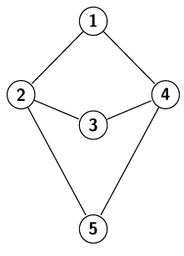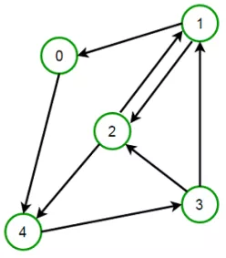

1. El siguiente gráfico representa un grafo cuyas aristas tienen costos asociados.
   1. Dé explícitamente la función de costos C: V x V -> N.
   2. ¿Cuál es el camino de menor costo para ir del nodo F al nodo C?

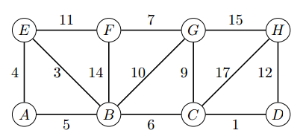

1. En cada uno de estos grafos encuentre un ciclo. 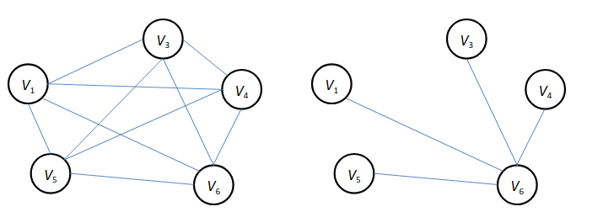

4. Supongamos que tenemos un grafo G=(V, E) y que x pertenece a V (es decir, es un nodo). Usamos la siguiente notación:

* g(x) es el grado del vértice x (cuando el grafo es no dirigido)
* g+(x) y g-(x) son, respectivamente, el grado de entrada y el grado de salida del vértice x (cuando el grafo es dirigido).

Dar explícitamente el grado de cada nodo en los grafos del punto 1.

5. De [https://es.wikipedia.org/wiki/Grado_(teor%C3%ADa_de_grafos)](https://es.wikipedia.org/wiki/Grado_(teoría_de_grafos)) aprendemos que

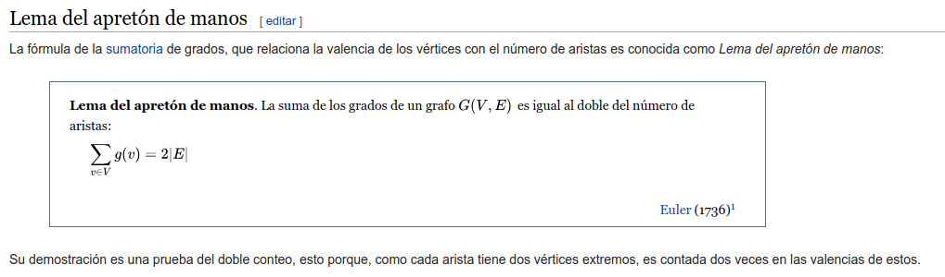

Esa información es de gran ayuda en el siguiente problema.

(a) ¿Es posible tener un grupo de 11 personas donde cada uno conoce exactamente a otros 3 en el grupo? Si es posible, dibuje un grafo representando la situación. Si es imposible, explique por qué.

(b) Igual que el ejercicio anterior, sólo que el número 11 es reemplazado por el número 10.

6. Un grafo de *n* vértices se dice completo (y se denota *Kn*) si cada vértice está conectado con los otros (*n* - 1) vértices.

1. Dibujar K2. ¿Cuántas aristas tiene K2?
2. Dibujar K3. ¿Cuántas aristas tiene *K3*?
3. Dibujar K5. ¿Cuántas aristas tiene *K5*?
4. Encontrar una fórmula para la cantidad de aristas que hay en *Kn,*

7. La información de los nodos y las aristas de un grafo se puede representar usando una tabla usando las siguientes indicaciones:

1. colocamos todos los nodos como encabezados de las columnas
2. colocamos todos los nodos como encabezados de las filas
3. cada vez que (v1, v2) está en V, agregamos un 1 en la intersección de las columna v1 y la fila v2 (así como la columna v2 y la fila v1).

Dibuje el grafo que es representado en la siguiente tabla:

|  |  |  |  |  |
| --- | --- | --- | --- | --- |
|  | A | B | C | D |
| A | 0 | 1 | 1 | 0 |
| B | 1 | 0 | 1 | 0 |
| C | 1 | 1 | 0 | 1 |
| D | 0 | 0 | 1 | 0 |

8. Convierta los dos grafos del punto 1 a la representación de tabla.

9. ¿Qué particularidad tiene la tabla que representa un grafo…

1. completo?
2. conexo?
3. Dirigido?

10. Ya hemos visto en clase como son las listas de adyacencia. Traduzca el grafo del ejercicio 7 a una representacion en listas de adyacencia.